Министерство науки и высшего образования РФ

Севастопольский государственный университет

Кафедра информатики и управления в технических системах

ОТЧЕТ

по лабораторной работе №3

РАЗРАБОТКА МП ДЛЯ УА, ИСПОЛЬЗУЮЩЕГО ПРИНЦИП ПРИНУДИТЕЛЬНОЙ АДРЕСАЦИИ МК

по дисциплине «Архитектура ЭВМ»

Выполнил:

Студент группы ИВТ/б 22-о

Черняев Н.Г.

Проверил:

Чалый А.И.

г. Севастополь 2019

**Цель работы**

Разработать микропрограмму для управляющего автомата,использующего принцип принудительной адресации.

**Вариант № 4**

Лабораторная работа должна содержать:

* тексты разработанных МП в условных обозначениях;
* результаты тестирования МП;
* разработанные форматы МК и результаты кодирования МО;
* микропрограмма в естественных адресах;
* протоколы трассировки МП;

ГСА:

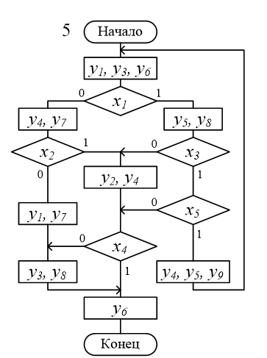

Способ кодирования МП – горизонтально-вертикальный.

Способ адресации – принудительная адресация.

**Ход работы**

1. Разработка тестов:

Тест 1.

|  |  |  |  |  |
| --- | --- | --- | --- | --- |
| X1 | X2 | X3 | X4 | X5 |
| 0 | 0 | - | - | - |

y1, y3, y6

y4, y7

y1, y7

y3, y8

y6

Тест 2.

|  |  |  |  |  |
| --- | --- | --- | --- | --- |
| X1 | X2 | X3 | X4 | X5 |
| 0 | 1 | - | 1 | - |

y1, y3, y6

y4, y7

y2, y4

y6

Тест 3.

|  |  |  |  |  |
| --- | --- | --- | --- | --- |
| X1 | X2 | X3 | X4 | X5 |
| 1 | - | 1 | - | 1 |

y1, y3, y6

y5, y8

y4, y5, y9

1. Расстановка адресов

А 0.0

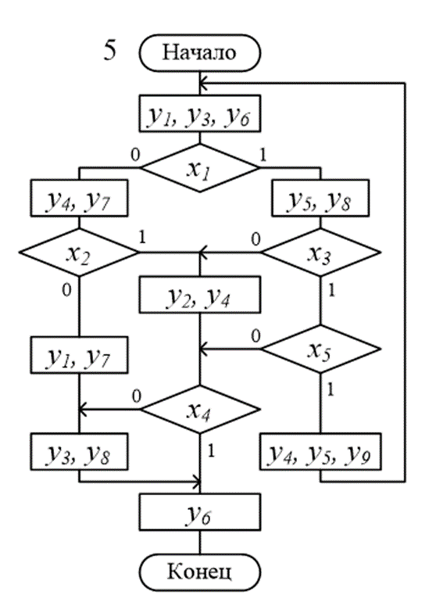

А 1.0

А 1.1

А 2.1

А 2.0

А 4.0

А 5.1

А 4.1

А 3.1

А 5.0

А 3.0

1. Составление МП в условных обозначениях

|  |  |  |
| --- | --- | --- |
| Адрес МК | Микрокоманда | |
| МО | X |
| А 0.0 | y1,y3,y6 | передача по x1 на адрес А1 |
| А 1.0 | y4,y7 | передача по x2 на адрес А2 |
| А 1.1 | y5,y8 | передача по x3 на адрес А3 |
| А 2.0 | y1,y7 | б/п по 0 на адрес А4 |
| А 2.1 | y2,y4 | передача по x4 на адрес А4 |
| А 3.0 | y2,y4 | передача по x4 на адрес А4 |
| А 3.1 | - | передача по x5 на адрес А5 |
| А 4.0 | y3,y8 | б/п по 1 на адрес А4 |
| А 4.1 | y6 | б/п по 0 на адрес А0 |
| А 5.0 | - | передача по x4 на адрес А4 |
| А 5.1 | y4,y5,y9 | б/п по 0 на адрес А0 |

1. Тестирование МП в условных обозначениях

Тест 1.

|  |  |  |  |  |
| --- | --- | --- | --- | --- |
| X1 | X2 | X3 | X4 | X5 |
| 0 | 0 | - | - | - |

|  |  |
| --- | --- |
| A 0.0 | y1,y3,y6 |
| A 1.0 | y4,y7 |
| A 2.0 | y1,y7 |
| A 4.0 | y3,y8 |
| A 4.1 | y6 |
| A 0.0 |  |

Тест 2.

|  |  |  |  |  |
| --- | --- | --- | --- | --- |
| X1 | X2 | X3 | X4 | X5 |
| 0 | 1 | - | 1 | - |

|  |  |
| --- | --- |
| A 0.0 | y1,y3,y6 |
| A 1.0 | y4,y7 |
| A 2.1 | y2,y4 |
| A 4.1 | y6 |
| A 0.0 |  |

Тест 3.

|  |  |  |  |  |
| --- | --- | --- | --- | --- |
| X1 | X2 | X3 | X4 | X5 |
| 1 | - | 1 | - | 1 |

|  |  |
| --- | --- |
| A 0.0 | y1,y3,y6 |
| A 1.1 | y5,y8 |
| A 3.1 | - |
| A 5.1 | y4,y5,y9 |
| A 0.0 |  |

Тестирование МП в условных обозначениях позволяет сделать заключение, что на каждом выделенном тестовом наборе, МП вырабатывает последовательность управляющих сигналов, соотв. тестовым последовательностям.

1. Кодирование МК

Осведомительные сигналы:

|  |  |
| --- | --- |
| x1 | 001 |
| x2 | 010 |
| x3 | 011 |
| x4 | 100 |
| x5 | 101 |
| x(БП по 0) | 000 |
| x(БП по 1) | 111 |

Операционная часть:

Построим матрицу несовместимости МО:

|  |  |  |  |  |  |  |  |  |  |
| --- | --- | --- | --- | --- | --- | --- | --- | --- | --- |
|  | y1 | y2 | y3 | y4 | y5 | y6 | y7 | y8 | y9 |
| y1 | - | 1 | 0 | 1 | 1 | 0 | 0 | 1 | 1 |
| y2 | 1 | - | 1 | 0 | 1 | 1 | 1 | 1 | 1 |
| y3 | 0 | 1 | - | 1 | 1 | 0 | 1 | 0 | 1 |
| y4 | 1 | 0 | 1 | - | 0 | 1 | 0 | 1 | 0 |
| y5 | 1 | 1 | 1 | 0 | - | 1 | 1 | 0 | 0 |
| y6 | 0 | 1 | 0 | 1 | 1 | - | 1 | 1 | 1 |
| y7 | 0 | 1 | 1 | 0 | 1 | 1 | - | 1 | 1 |
| y8 | 1 | 1 | 0 | 1 | 0 | 1 | 1 | - | 1 |
| y9 | 1 | 1 | 1 | 0 | 0 | 1 | 1 | 1 | - |

Составим подмножества МО:

* y1, y2, y5
* y3, y4
* y6, y7, y8, y9

Кодирование МО в подмножествах:

|  |  |  |
| --- | --- | --- |
| Номер подмножества | МО | Двоичный код |
| M1 | y1 | 01 |
| y2 | 10 |
| y5 | 11 |
| M2 | y3 | 01 |
| y4 | 10 |
| M3 | y6 | 001 |
| y7 | 010 |
| y8 | 011 |
| y9 | 100 |

Горизонтально-вертикальное кодирование МО в МК:

|  |  |  |  |
| --- | --- | --- | --- |
| МК в условных  обозначениях | Двоичный код МК | | |
| M1 | M2 | M3 |
| y1, y3, y6 | 01 | 01 | 001 |
| y4, y7 | 00 | 10 | 010 |
| y5, y8 | 11 | 00 | 011 |
| y2, y4 | 10 | 10 | 000 |
| y1, y7 | 01 | 00 | 010 |
| y3, y8 | 00 | 01 | 011 |
| y4, y5, y9 | 11 | 10 | 100 |
| y6 | 00 | 00 | 001 |

1. Составление двоичного кода МП

|  |  |  |  |  |  |  |  |  |  |  |  |  |  |  |
| --- | --- | --- | --- | --- | --- | --- | --- | --- | --- | --- | --- | --- | --- | --- |
| Адрес МК | Двоичный код МК | | | | | | | | | | | | | |
| 0 | 1 | 2 | 3 | 4 | 5 | 6 | 7 | 8 | 9 | 10 | 11 | 12 |
| А 0.0 | 0 | 1 | 0 | 1 | 0 | 0 | 1 | 0 | 0 | 1 | 0 | 0 | 1 |
| А 1.0 | 0 | 0 | 1 | 0 | 0 | 1 | 0 | 0 | 1 | 0 | 0 | 1 | 0 |
| А 1.1 | 1 | 1 | 0 | 0 | 0 | 1 | 1 | 0 | 1 | 1 | 0 | 1 | 1 |
| А 2.0 | 0 | 1 | 0 | 0 | 0 | 1 | 0 | 0 | 0 | 0 | 1 | 0 | 0 |
| А 2.1 | 1 | 0 | 1 | 0 | 0 | 0 | 0 | 1 | 0 | 0 | 1 | 0 | 0 |
| А 3.0 | 1 | 0 | 1 | 0 | 0 | 0 | 0 | 1 | 0 | 0 | 1 | 0 | 0 |
| А 3.1 | 0 | 0 | 0 | 0 | 0 | 0 | 0 | 1 | 0 | 1 | 1 | 0 | 1 |
| А 4.0 | 0 | 0 | 0 | 1 | 0 | 1 | 1 | 1 | 1 | 1 | 1 | 0 | 0 |
| А 4.1 | 0 | 0 | 0 | 0 | 0 | 0 | 1 | 0 | 0 | 0 | 0 | 0 | 0 |
| А 5.0 | 0 | 0 | 0 | 0 | 0 | 0 | 0 | 1 | 0 | 0 | 1 | 0 | 0 |
| А 5.1 | 1 | 1 | 1 | 0 | 1 | 0 | 0 | 0 | 0 | 0 | 0 | 0 | 0 |

1. Выполним трассировку в программе emulate

Тест 1.

|  |  |  |  |  |
| --- | --- | --- | --- | --- |
| X1 | X2 | X3 | X4 | X5 |
| 0 | 0 | - | - | - |

Результат работы программы:

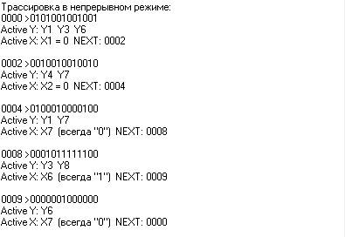

Тест 2.

|  |  |  |  |  |
| --- | --- | --- | --- | --- |
| X1 | X2 | X3 | X4 | X5 |
| 0 | 1 | - | 1 | - |

Результат работы программы:

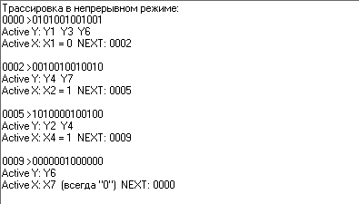

Тест 3.

|  |  |  |  |  |
| --- | --- | --- | --- | --- |
| X1 | X2 | X3 | X4 | X5 |
| 1 | - | 1 | - | 1 |

Результат работы программы:

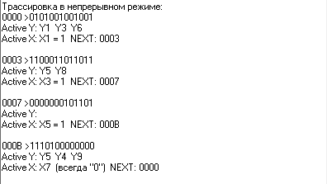

**Выводы**

Вданной лабораторной работе быларазработана микропрограмма для управляющего автомата,использующего принцип принудительной адресации. Также были получены навыки работы с программной средой emulate, в которой производилось тестирование и трассировка МП.